**CÁCH ĐÁNH GIÁ ĐIỂM THỰC HÀNH**

**HỌC PHẦN: IT3040 - KỸ THUẬT LẬP TRÌNH - 20211**

1. Bài tập thực hành trên lớp phải chấm trên hệ thống và BTVN làm cáo nộp qua Teams và hệ thống, nộp code theo yêu cầu: (Hạn nộp báo cáo Teams : 1 tuần)

Hạn nộp chấm bài tập về nhà 2 tuần. (trên hệ thống <http://www.bkict.org/>):

Báo cáo Team: 20%. Điểm danh: 10%.

1. Bài kiểm tra nhanh bằng trắc nghiệm sau mỗi buổi thực hành: 10%
2. Bài tập về nhà: Hệ thống chấm điểm tự động (Hạn 2 tuần): 40%
3. Kiểm tra buổi cuối (thực hành – 45 phút): 20%

**Điểm TH** =

Tham gia thực hành đúng giờ đầy đủ theo thời khóa biểu (nếu bận việc không đi thực hành đúng kíp được thì gửi mail xin phép thực hành bù và kíp bù:

Lịch có thể bù:

Chiều T4, Từ 15h05-17h30, B1-203, Tuần:7,10,12,14,16

Sáng T6, Từ 9h20-11h45, B1-203, Tuần:7,10,12,14,16

Sáng T6, Từ 6h45-9h10, B1-203, Tuần:7,10,12,14,16

Chiều T6, Từ 15h05-17h30, B1-203, Tuần:7,10,12,14,16

Chiều T4, Từ 12h30-14h55, B1-203, Tuần:7,10,12,14,16

**Nếu nghỉ không có lý do, không thực hành bù thì điểm chuyên cần và BTVN coi như 0 điểm.**

Contents

Bài thực hành số 1 – Tuần 29 3

**Bài 1.1.**Viết một chương trình C nhập vào 3 số nguyên. Thiết lập một con trỏ để lần lượt trỏ tới từng số nguyên và hiển thị kết quả giá trị tham chiếu ngược của con trỏ. 3

Bài tập 2. Viết chương trình in ra địa chỉ của 5 phần tử đầu tiên trong mảng được định nghĩa sau đây: int a[7]= {13, -355, 235, 47, 67, 943, 1222}; 4

# Bài thực hành số 1 – Tuần 29

## **Bài 1.1.**Viết một chương trình C nhập vào 3 số nguyên. Thiết lập một con trỏ để lần lượt trỏ tới từng số nguyên và hiển thị kết quả giá trị tham chiếu ngược của con trỏ.

**Lưu ý:** Phép toán & trả về địa chỉ của biến.

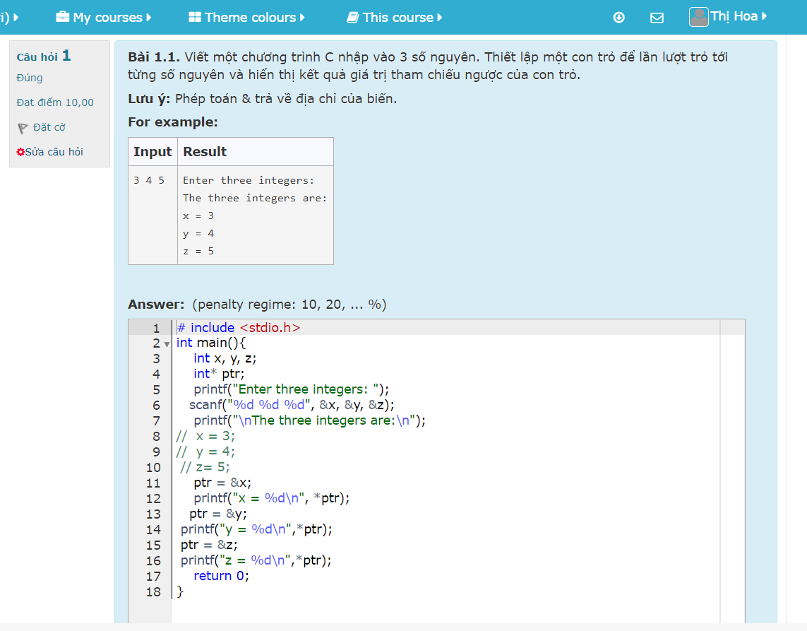

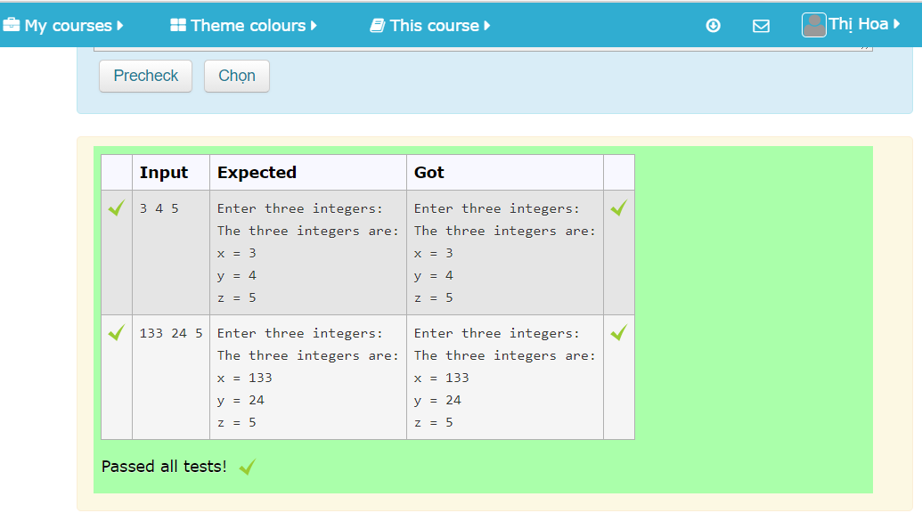

## Bài tập 2. Viết chương trình in ra địa chỉ của 5 phần tử đầu tiên trong mảng được định nghĩa sau đây: int a[7]= {13, -355, 235, 47, 67, 943, 1222};

**Lưu ý:  
Để in địa chỉ con trỏ các bạn sử dụng ký tự định dạng %p  
Để lấy địa chỉ của một biến ta có thể dùng phép toán &**

